So ist es um die Demokratie auf der Welt bestellt
Analyse einer Infografik
Wie es um die Demokratie weltweit bestellt ist, ermittelt jährlich der Democracy Index vom Economist. 2019r verschlechterte sich der Indexwert leicht von 5,48 auf 5,44 Punkte.
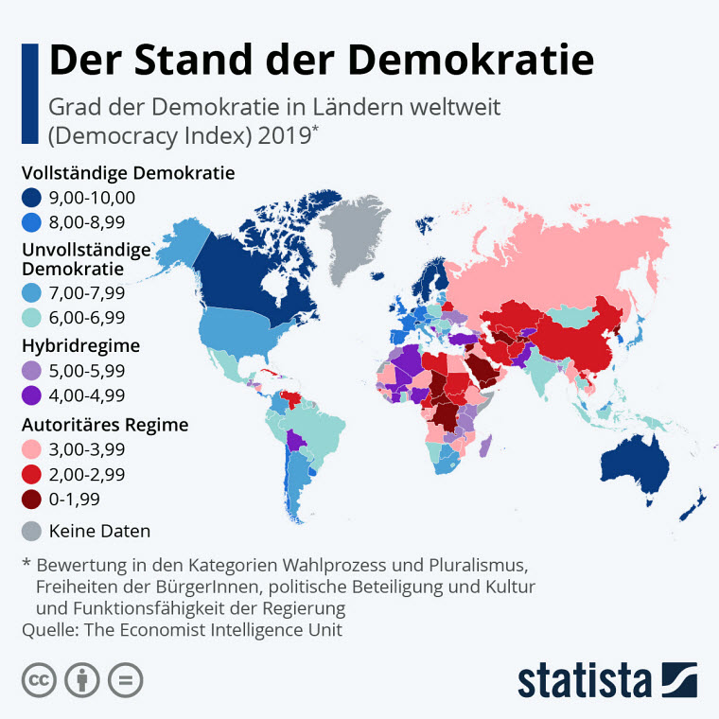
Mehr Statistiken finden Sie bei Statista
- https://de.statista.com/infografik/20599/economist-democracy-index/
- lizenziert unter: https://creativecommons.org/licenses/by-nd/3.0/de/legalcode

Arbeitsanregungen zur Infografikanalyse:
- Beschreiben Sie die Infografik.
  - Zeigen Sie dabei, unter welcher Vergleichsart die Daten dargestellt werden.
  - Bestimmen Sie die Art der Infografik. Und bestimmen Sie dabei auch die Form der verwendeten Diagramme und erläutern Sie deren Aussagekraft.
- Formulieren Sie zwei Fragen, die sich mit der Infografik beantworten lassen.
- Interpretieren Sie die Aussagen der Infografik und zeigen Sie dabei auf, welche Konsequenzen sich daraus für den einzelnen und die Gesellschaft ergeben. Können Sie sich vorstellen, woran es liegt, dass Deutschland keinen Spitzenplatz einnimmt?

